# BAB 4 IMPLEMENTASI DAN PENGUJIAN

## Implementasi

Perancangan sistem informasi ini dapat berjalan dengan baik karena didukung oleh perangkat lunak dan keras yang memadai dengan detail sebagai berikut:

### Lingkungan Perangkat Keras (Hardware)

Kebutuhan perangkat keras yang digunakan antara lain sebagai berikut:

1. Prosesor Intel Core i3
2. RAM 8 GB
3. *Graphic Video Card* Intel HD 4000
4. *Hardisk Drive* 1024GB

### Lingkungan Perangkat Lunak (Software)

Kebutuhan perangkat lunak yang digunakan dalam membuat sistem ini antara lain sebagai berikut:

1. Windows 10
2. Visual Studio Code
3. Balsamiq
4. Laravel 7
5. MySQL
6. Google Chrome
7. PHP 7
8. BPMN : Visio
9. Perancangan antar muka : Pencil

### Analisa Hasil Implementasi

#### Analisa Hasil Implementasi Login

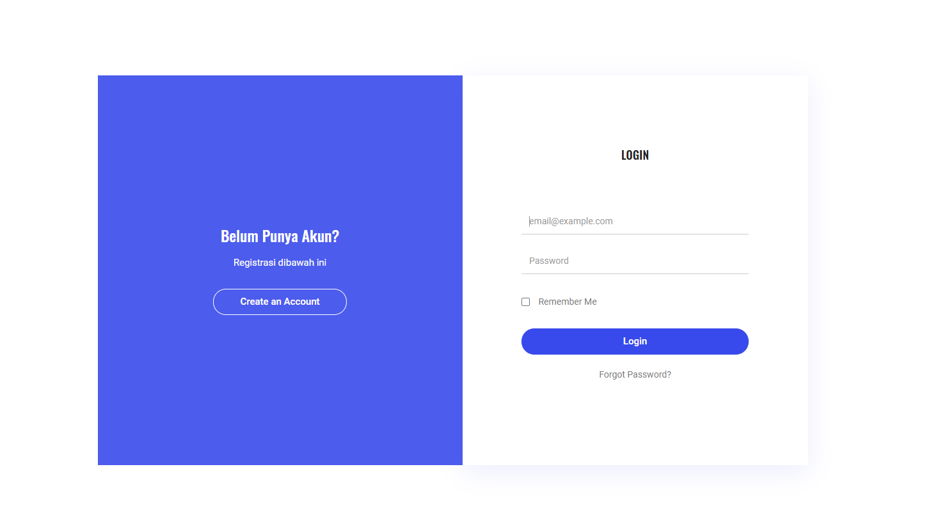

Gambar 4.45 Analisa Hasil Implementasi Login

Pada gambar diatas menjelaskan tampilan halaman login, yaitu;

1. Jika sudah punya akun maka inputkan username dan password kemudian login dan akan masuk ke halaman utama.
2. Jika belum punya akun maka klik “create an account” dan akan menampilkan halaman register

#### Analisa Hasil Implementasi Halaman Register

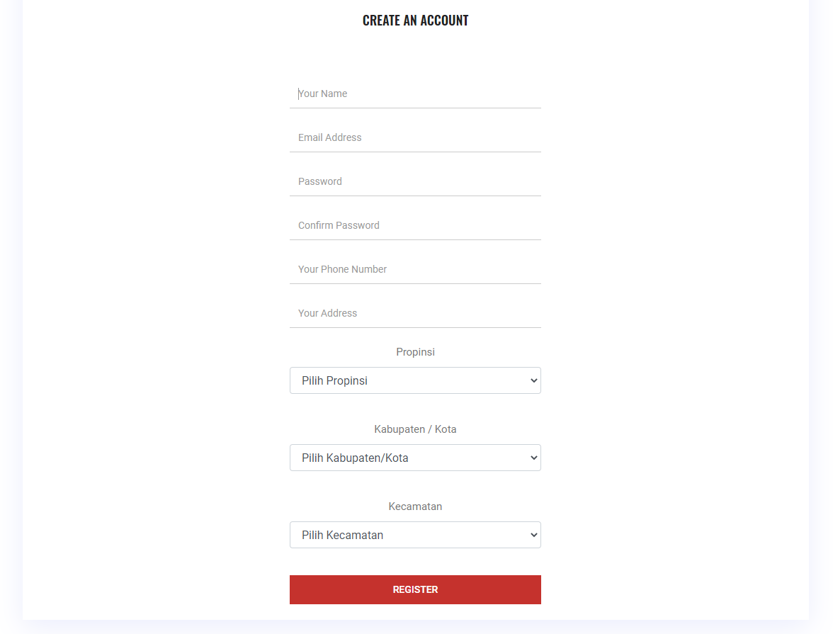

Gambar 4.46 Analisa Hasil Implementasi Halaman Register

Pada gambar diatas menjelaskan Halaman Register, yaitu;

1. Menginputkan data diri dan alaman kemudian klik register maka akan menampilkan halaman login.

#### Analisa Hasil Implementasi Halaman Utama

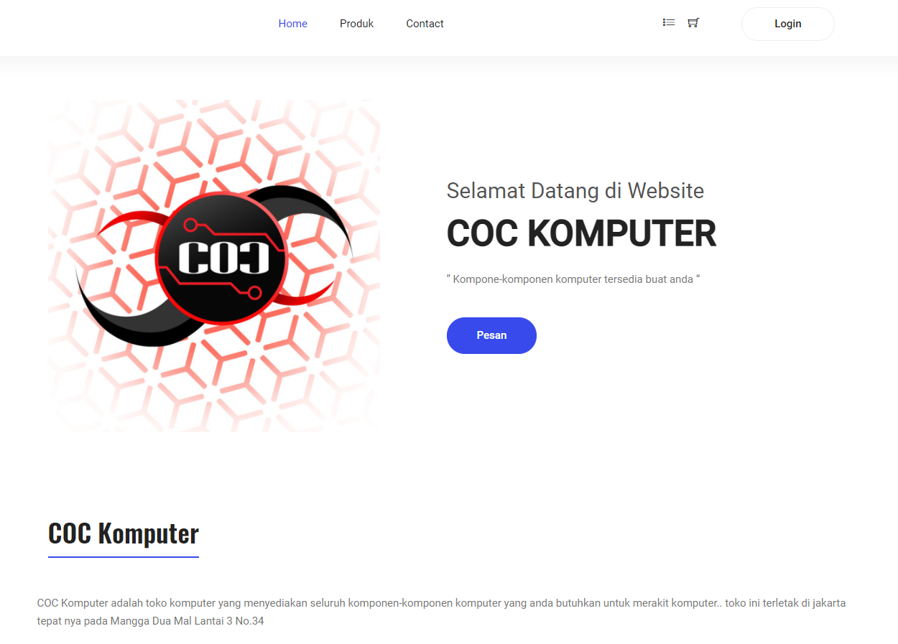

Gambar 4.47 Analisa Hasil Implementasi Halaman Utama

Pada gabar diatas menjelaskan halaman menu home, yaitu;

1. Menampilkan halaman home dan menu.
2. Jika ingin melihat halaman pilih produk maka klik menu produk dan akan menampilkan halaman pilih produk
3. Jika ingin melihat halaman kontak maka klik menu kontak
4. Jika ingin masuk ke halaman keranjang dan konfirmasi pesanan maka akan login terlebih dahulu.
5. Jika sudah login maka akan bisa melihat halaman konfirmasi pesanan dan halaman keranjang

#### Analisa Hasil Implementasi Halaman Menu Produk Barang

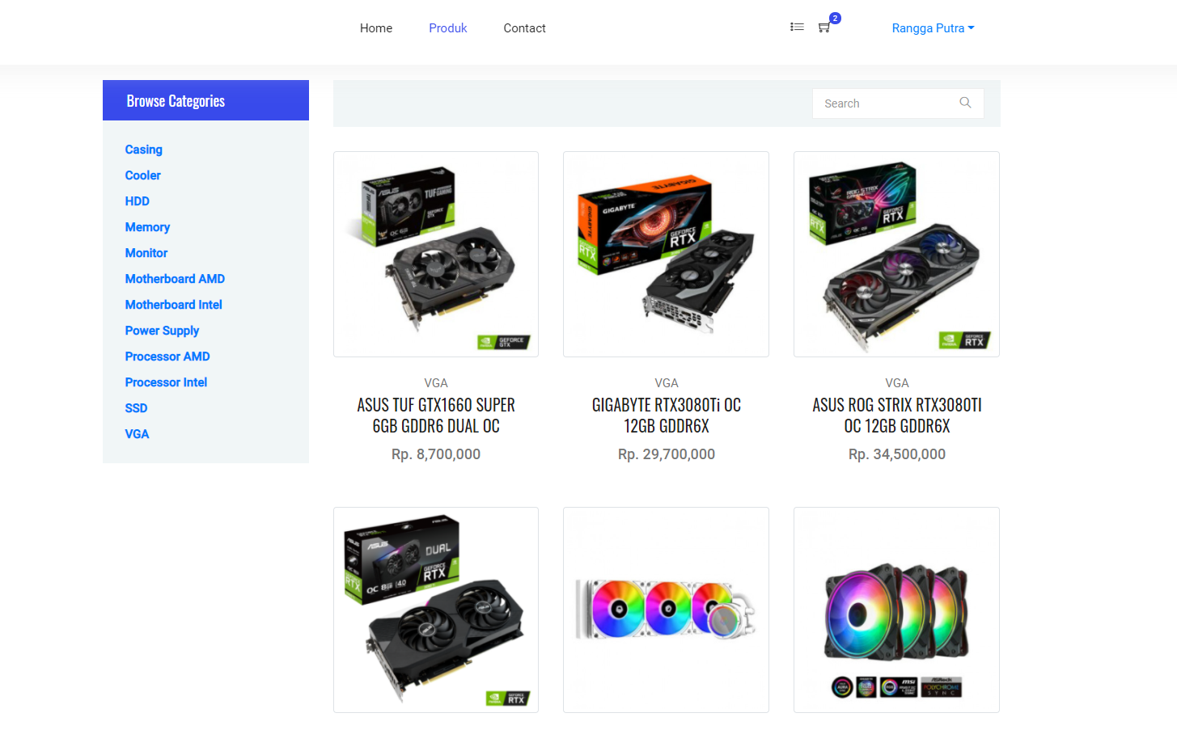

Gambar 4.48 Analisa Hasil Implementasi Halaman Menu Produk Barang

Pada gabar diatas menjelaskan halaman menu produk barang, yaitu;

1. Pada halaman ini pelanggan bisa melihat beberapa produk barang alat kesehatan,
2. Jika pelanggan mencari kebutuhan alat rumah sakit yang dibutuhkan dapat klik nama barang tersebut kemudian akan diarahkan pada halaman pilih barang,
3. Jika pelanggan belum melakukan login tetapi pelanggan pilih barang yg dibutuhkan maka akan diharuskan untuk login terlebih dahulu.

#### Analisa Hasil Implementasi Kontak

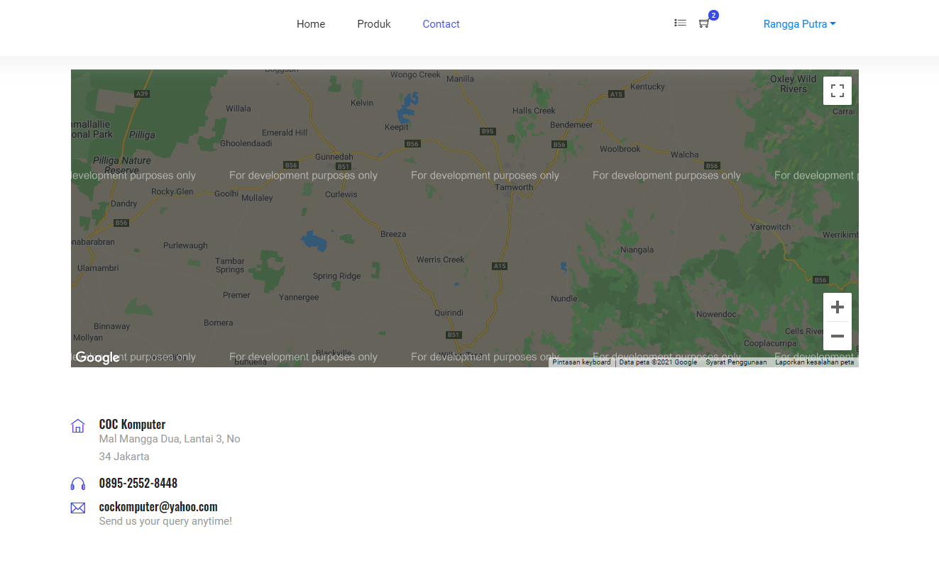

Gambar 4.49 Analisa Hasil Implementasi Kontak

Pada gambar diatas menjelaskan halaman kontak yang dapat menampilkan alamat kantor no telephone kantor, dan email kantor.

#### Analisa Hasil Implementasi Halaman Pilih Produk

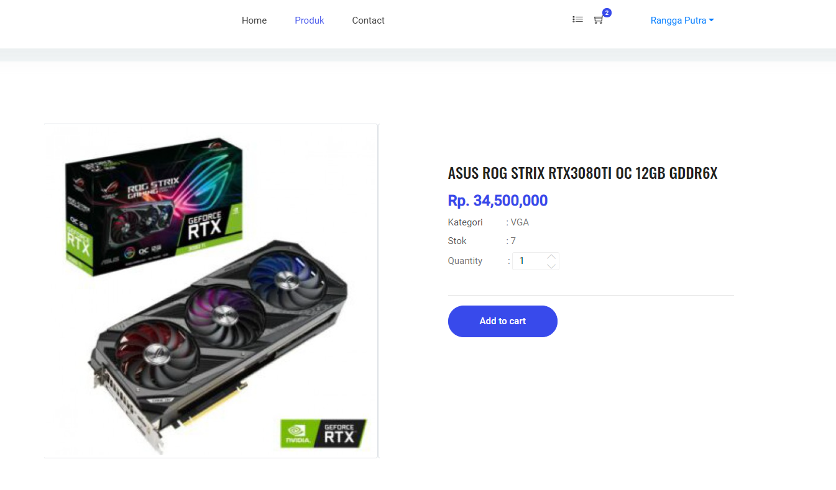

Gambar 4.51 Analisa Hasil Implementasi Halaman Pilih Produk

Pada gambar diatas mnjelaskan halaman pilih produk barang yang sudah dipilih pelanggan,

1. Dapat menampilkan spesifikasi produk barang, harga dan stok barang.
2. Jika ingin memesan barang maka klik add to cart atau masukkan ke keranjang.

#### Analisa Hasil Implementasi Halaman Keranjang

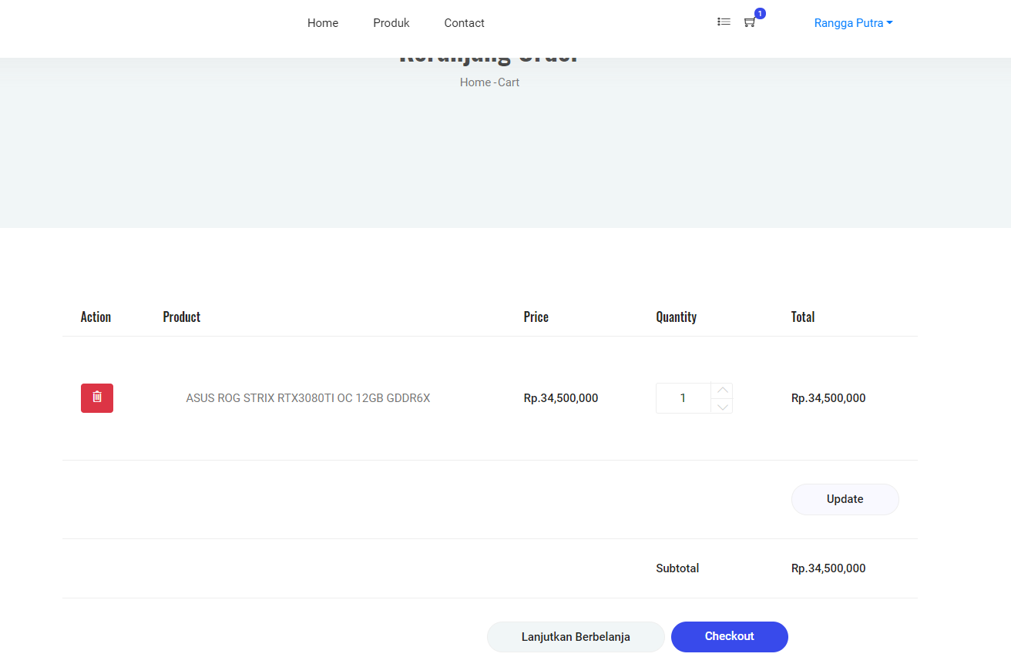

Gambar 4.52 Analisa Hasil Implementasi Halaman Keranjang

Pada gambar diatas menjelaskan halaman keranjang pelanggan, yaitu;

1. Menampilkan hasil pesanan barang produk yang dibutuhkan pelanggan,
2. Jika pelanggan ingin menambah pesanan barang yang dibutuhkan maka klik tambah pesanan, kemudian update harga dan menampilkan subtotal harga
3. Jika tidak ada lagi yg untuk dipesan maka klik checkout, dan akan menampilkan halaman pembayaran produk.

#### Analisa Hasil Implementasi Halaman Pembayaran Produk

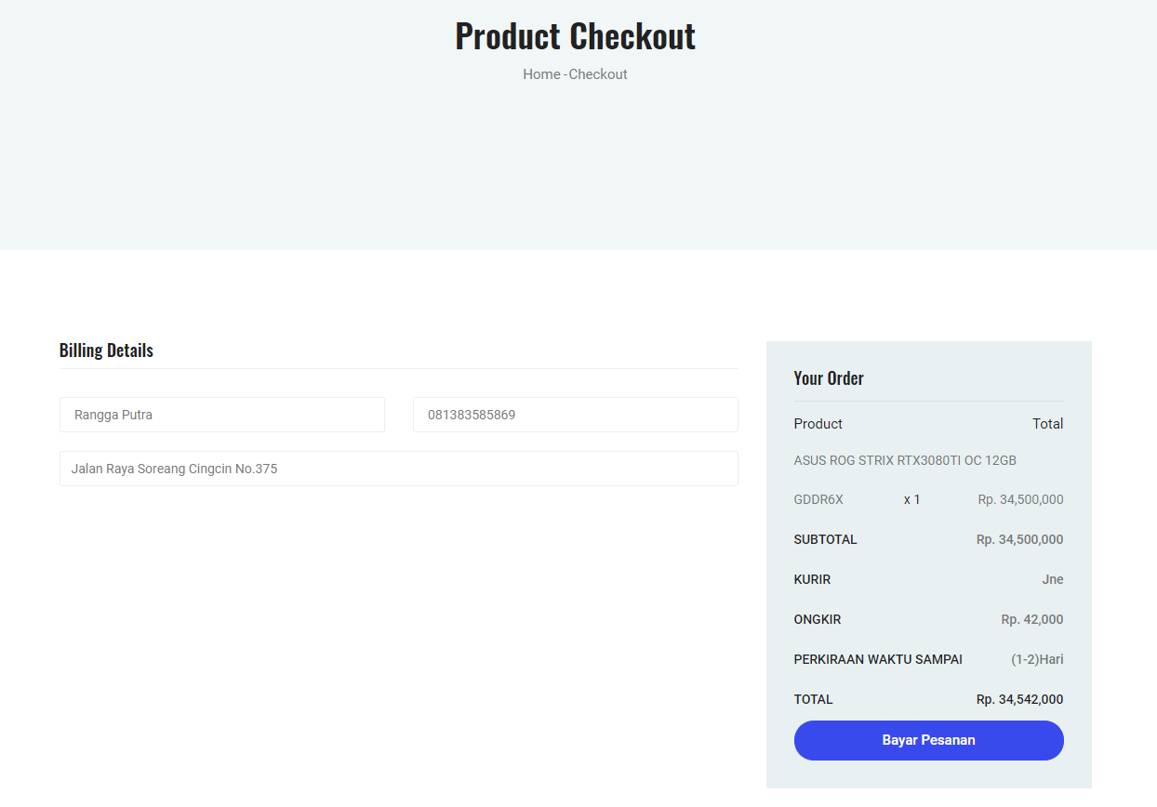

Gambar 4.53 Analisa Hasil Implementasi Halaman Pembayaran Produk

Pada gambar diatas menjelaskan halaman pembayaran produk, yatu;

1. Menampilkan rincian tagihan seperti nama, no hp, alamat.
2. Kemudian menampilkan jumlah pesanan yang harus dibayar.
3. Kemudian untuk ongkir itu di ambil dari harga barang dikali 1,5% kemudian ditotal untuk seluruh pembayaran yang harus di bayarkan.

#### Analisa Hasil Implementasi Halaman Konfirmasi Order

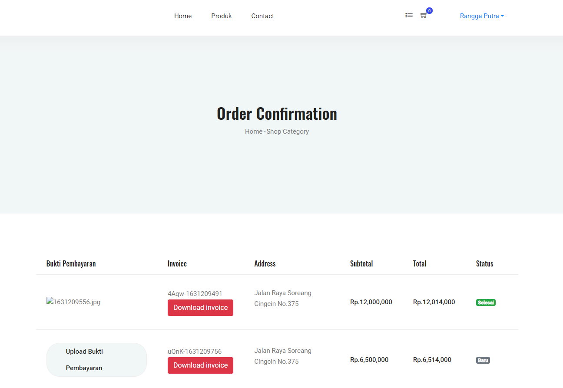

Gambar 4.55 Analisa Hasil Implementasi Halaman Konfirmasi Order

Pada gambar diatas menjelaskan halaman konfirmasi order, yaitu;

1. Menampilkan hasil pesanan yang sudah dipesan dan menunggu dikonfirmasi dari admin, dan dapat mendownload invoice untuk melihat hasil pesanan dan info no rek kantor yang menjual produk barang.
2. Kemudian jika sudah membayar pesanan produk maka klik upload bukti pembayaran, dan pesanan menunggu untuk di proses.

#### Analisa Hasil Implementasi Dashboard Admin

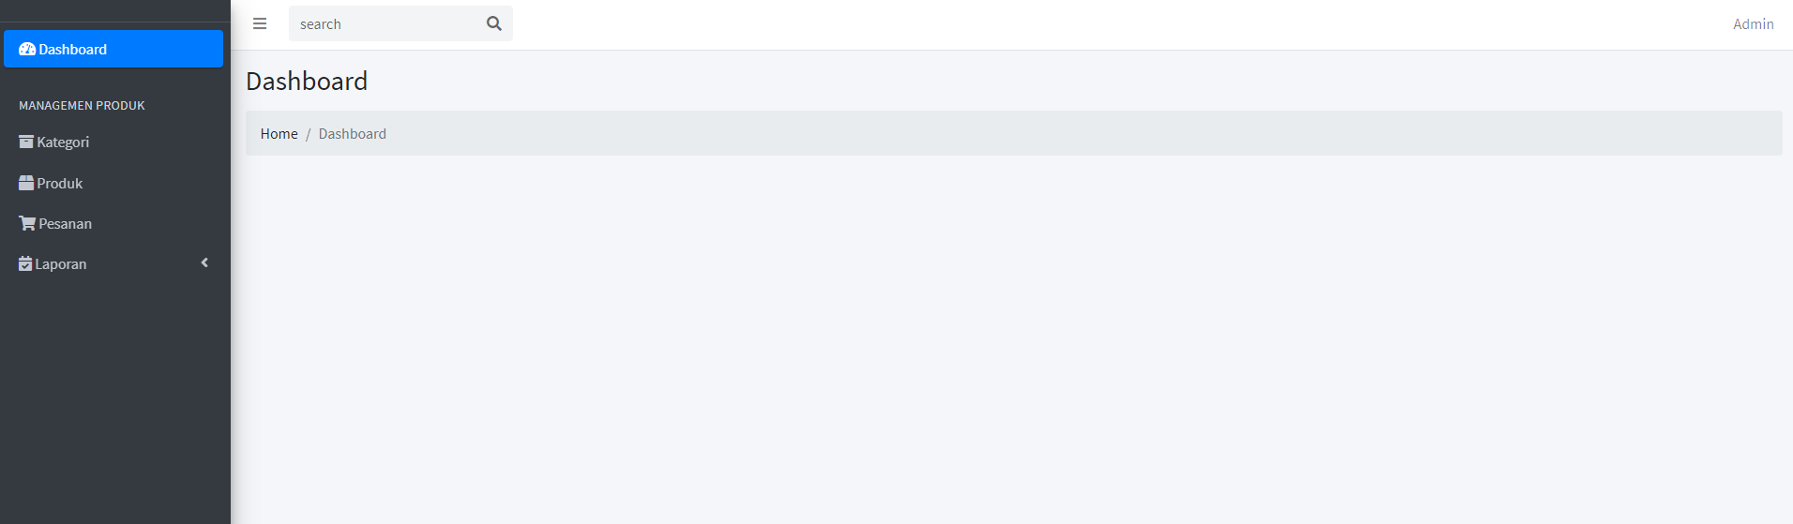

Gambar 4.56 Analisa Hasil Implementasi Dashboard Admin

Pada gambar diatas menjelaskan halaman dashboard admin, yaitu;

1. Menampilkan halaman utama dan menu seperti, menu kategori, menu kelola produk, menu konfirmasi pesanan dan menu laporan pesanan.

#### Analisa Hasil Implementasi Halaman Kategori

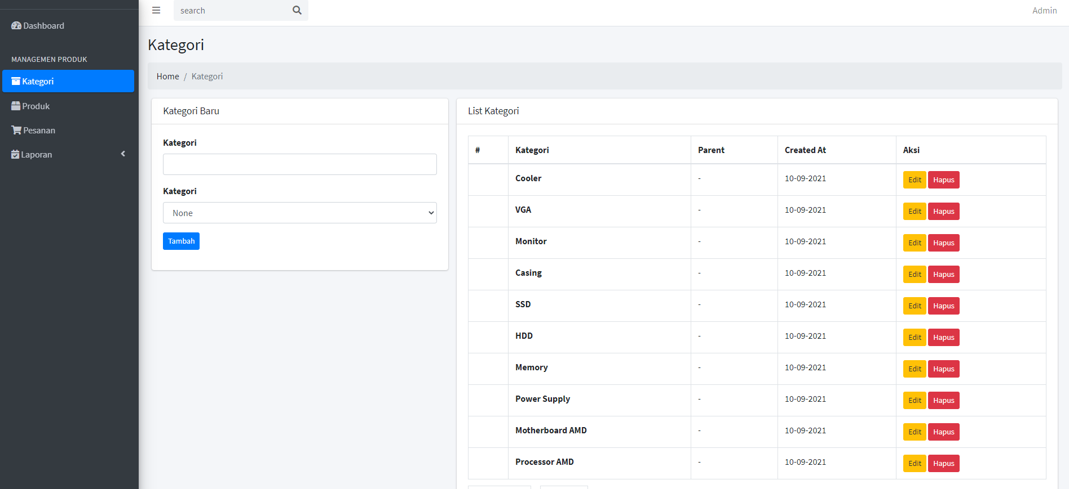

Gambar 4.57 Analisa Hasil Implementasi Halaman Kategori

Pada gambar diatas menjelaskan halaman kategori, yaitu;

1. Menampilkan daftar kategori
2. Dapat menambah kategori, edit dan hapus kategori.

#### Analisa Hasil Implementasi Halaman Kelola Produk

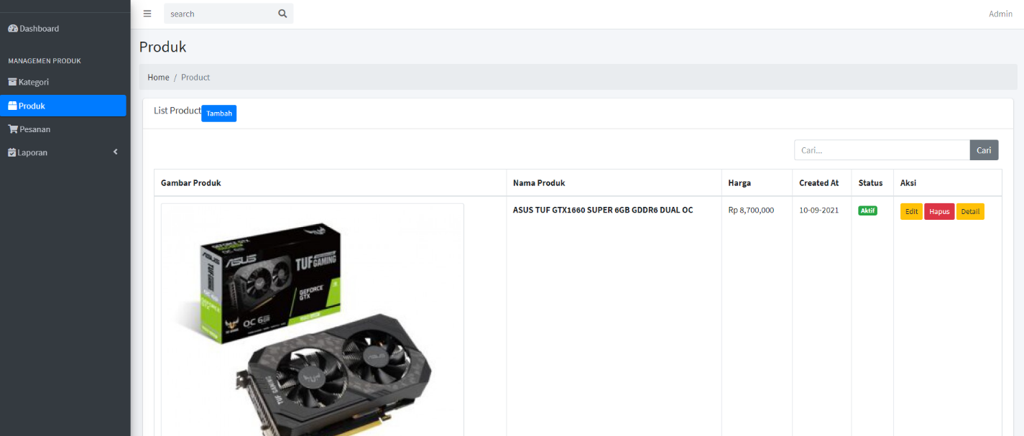

Gambar 4.58 Analisa Hasil Implementasi Halaman Kelola Produk

Pada gambar diatas menjelaskan halaman kelola produk, yaitu;

1. Menampilkan halaman daftar produk yang diinputkan admin
2. Jika ingin menambah produk barang maka pilih menu klik tambah produk, dan akan menampilkan halaman input barang.
3. Jika ingin mengedit barang produk dapat klik Edit berwarna oren,
4. Jika ingin menghapus barang maka klik Hapus berwarna merah,
5. Jika ingin melihat spesifikasi produk yag sudah ditambahkan aka klik Detail yang berwarna biru

#### Analisa Hasil Implementasi Halaman Tambah Produk

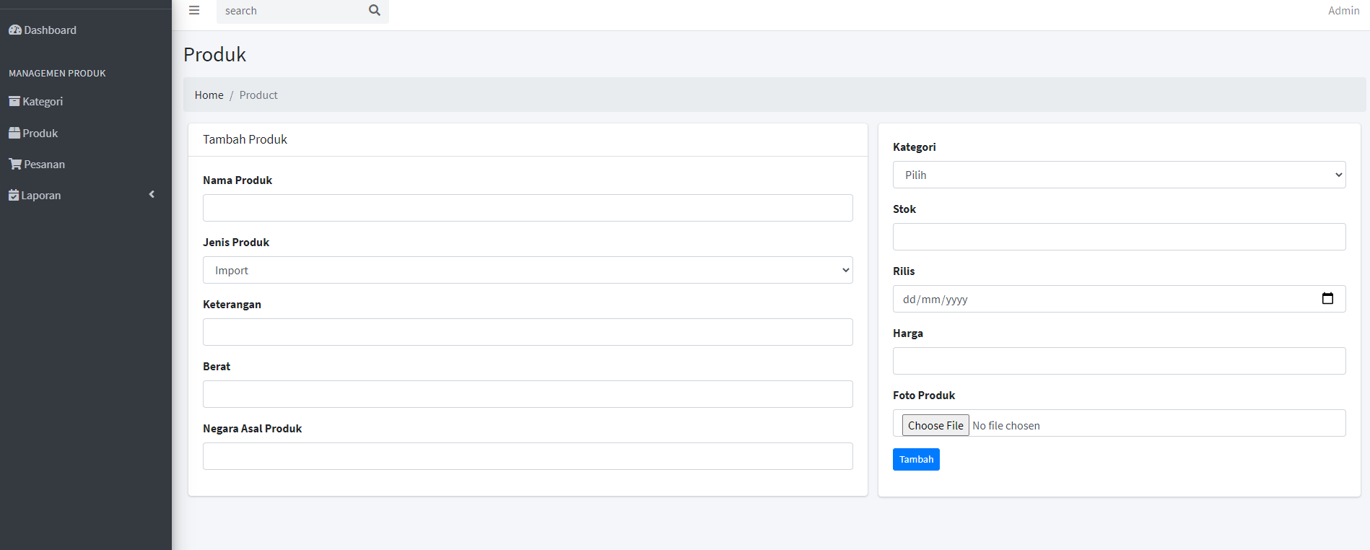

Gambar 4.59 Analisa Hasil Implementasi Halaman Tambah Produk

Pada gambar diatas menjelaskan halaman tambah produk, yaitu menampilkan halaman penginputan tambah produk dan dapat menambahkan gambar, inputan tidak boleh kosong.

#### Analisa Hasil Implementasi Halaman Kelola Pesanan

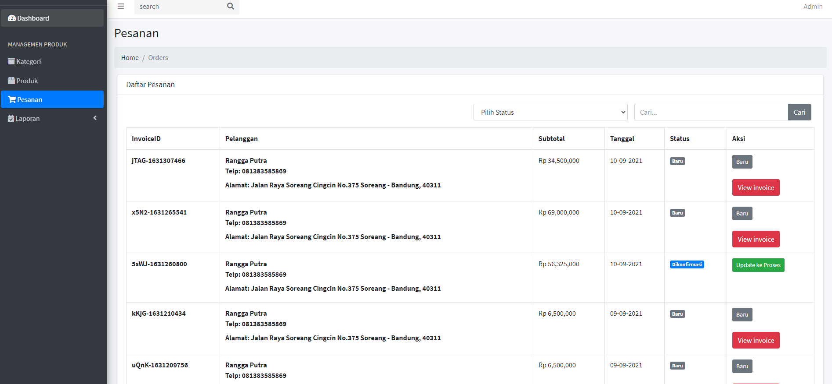

Gambar 4.60 Analisa Hasil Implementasi Halaman Kelola Pesanan

Pada gambar diatas menjelaskan halaman kelola pesanan, yaitu;

1. Menampilkan halaman daftar pesanan pelanggan
2. Dapat melihat view invoice sesuai pesanan pelanggan,
3. Dapat mengupdate status pesanan pelanggan dengan cara mengkonfirmasi-proses-dikirim-barang diterima.

#### Analisa Hasil Implementasi Halaman Laporan

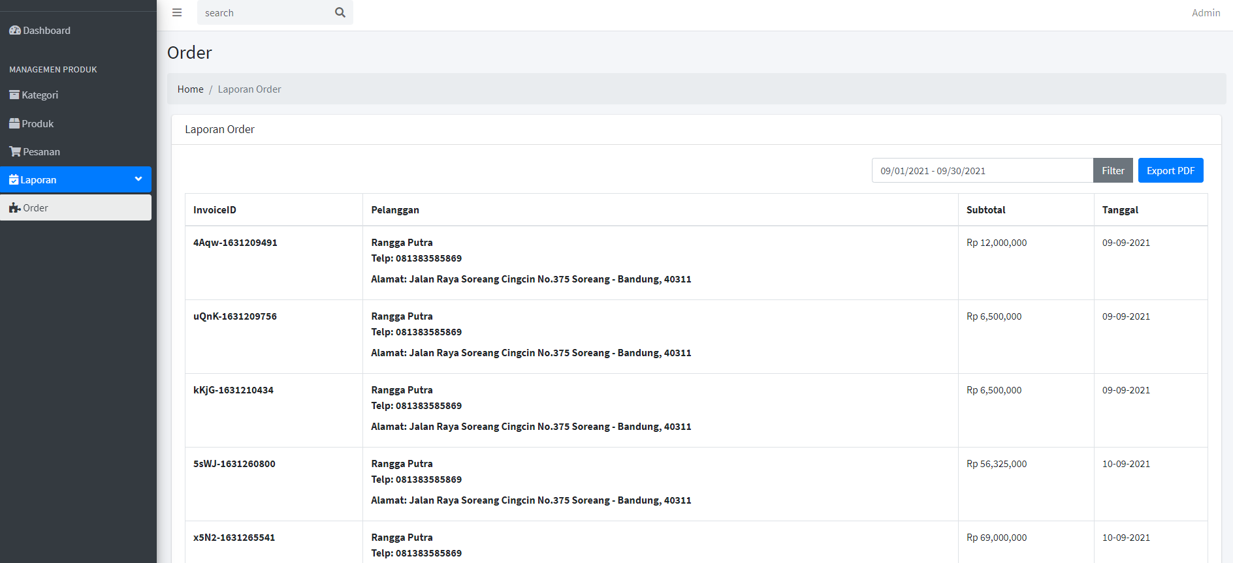

Gambar 4.61 Analisa Hasil Implementasi Halaman Laporan

Pada gambar diatas menjelaskan tentang laporan hasil pesanan pelanggan keseluruhan yang sudah dipesan dan dikirim atau diterima pelanggan, kemudian dapat dicetak menggunakan PDF

## Pengujian

Pengujian system merupakan tahap uji coba terhadap system yang telah dibuat yang bertujuan untuk menentukan kesalahan-kesalahan atau kekurangan-kekurangan pada perangkat lunak yang akan diuji. Pengujian ini bermaksud untuk mengetahui perangkat lunak yang dibuat sudah memenuhi kriteria perancangan perangkat lunak.

### Identifikasi dan Rencana Uji

Pengujian yang dilakukan yaitu dengan menggunakan pengujian selenium. Pengujian selenium digunakan untuk menguji fungsi-fungsi khusus dari perangkat lunak yang dirancang.

### Pengujian Register

Berikut ini merupakan hasil pengujian dari proses pada register dengan menggunakan selenium.

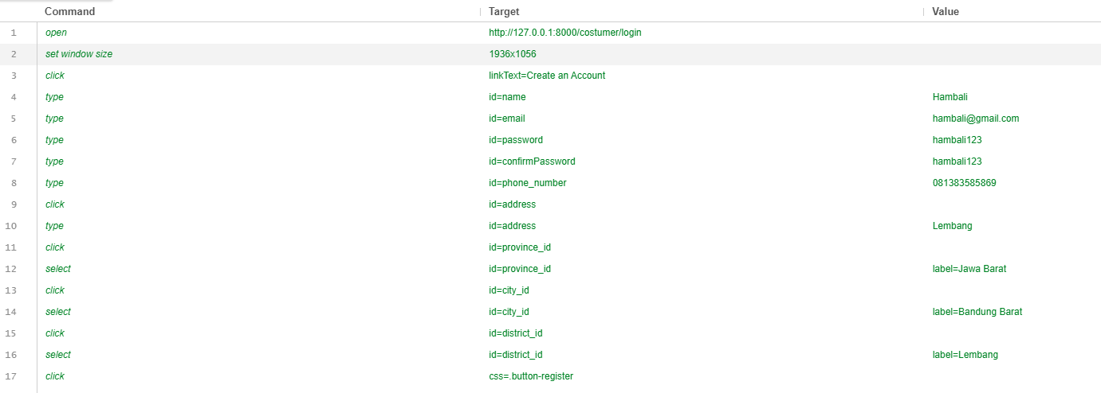

### Pengujian Pelanggan

Berikut ini merupakan pengujian pada pelanggan mulai dari login hingga pembayaran dan berikut adalah hasil pengujian dengan menggunakan selenium.

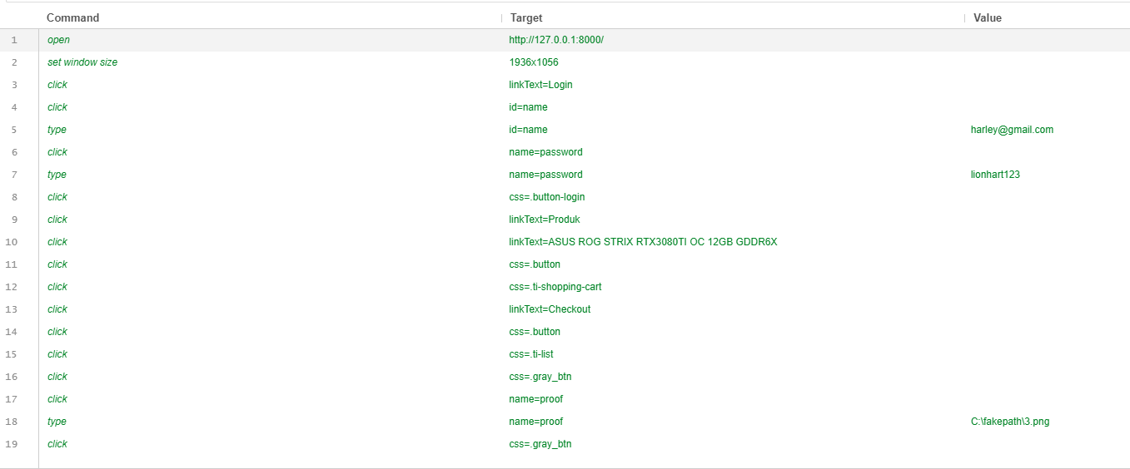

### Pengujian Admin

Berikut ini merupakan pengujian pada admin mulai dari login, menambahkan kategori sampai export laporan menjadi pdf dan berikut adalah hasil pengujian dengan menggunakan selenium.

